Temat kompleksowy: MOJA RODZINA

Dzień I: Moja mama i mój tata.

„Mama Dudka i Dudek”:

https://youtu.be/JcF0PDdcP0s

Obejrzyj obrazki o rodzinie. Opowiedz jakie rzeczy wykonuje rodzina wspólnie.

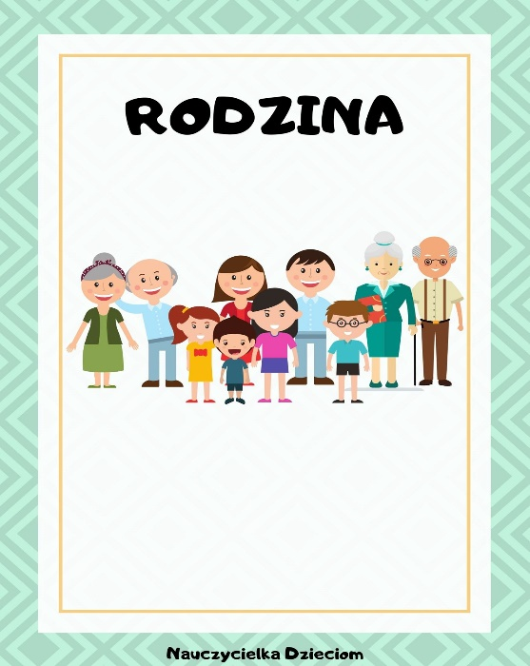

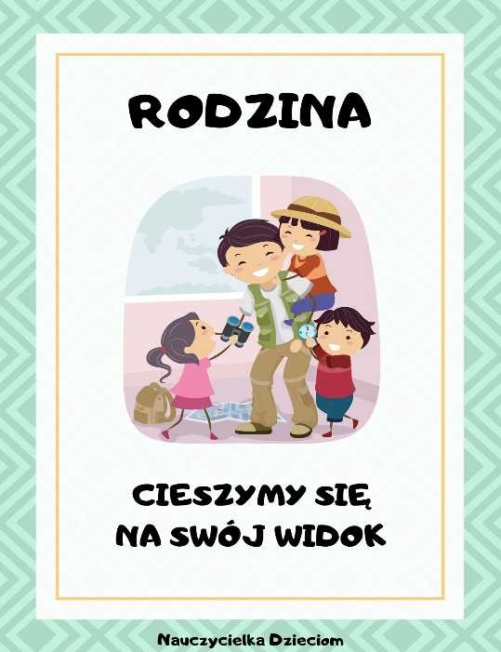

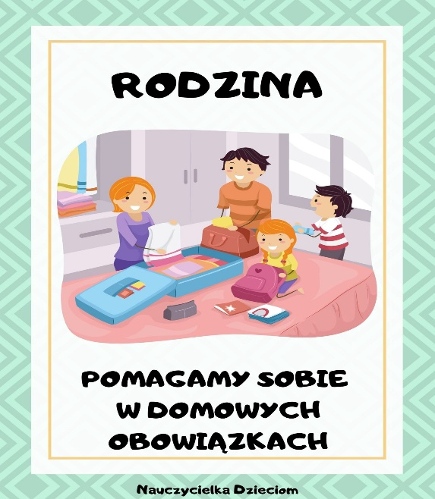

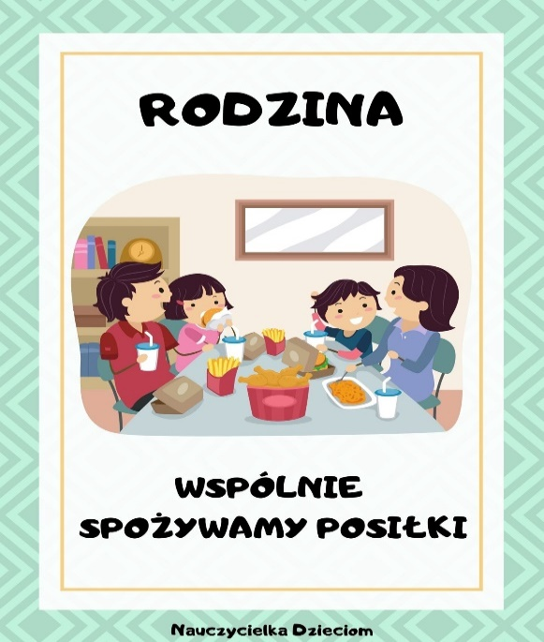

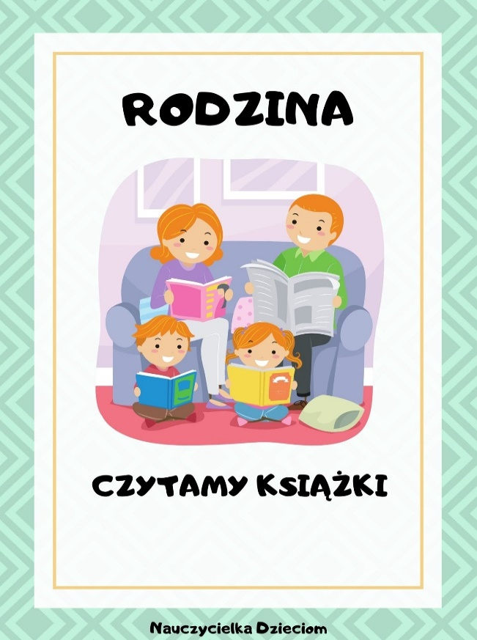

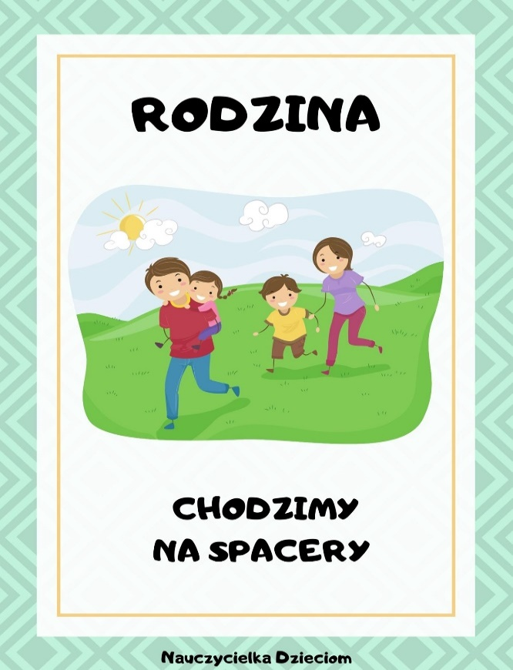

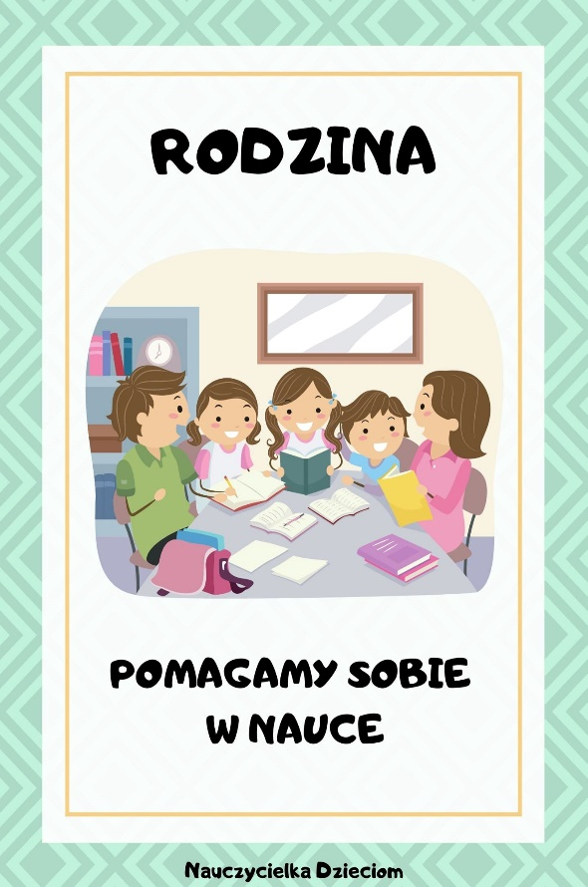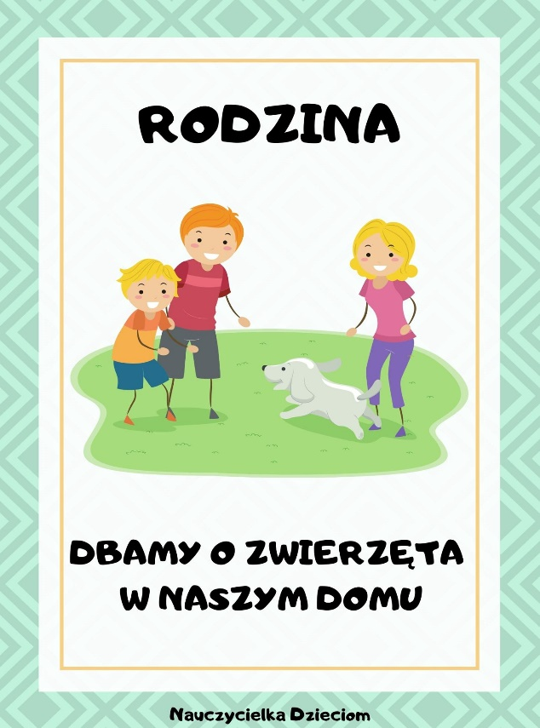

„Moja mama” – słuchanie wiersza

Uśmiech mojej mamy najpiękniejszy w świecie.
Drugiej takiej samej nigdzie nie znajdziecie.

Moja mama lubi, skakać przez kałuże,
kiedy z nieba lecą krople deszczu duże.

Moja mama lubi, rano, kiedy wstanie,
zrobić swoim dzieciom przepyszne śniadanie.

Moja lubi śpiewać różne kołysanki,
o gwiazdach na niebie i o kocie Hanki.

A moja mamusia jest bardzo kochana,
przytula mnie czule wieczorem i z rana.

Wszystkie nasze mamy mocno nas kochają.
Uśmiech, czułe serce dla swych dzieci mają.

Więc my dzisiaj razem życzenia składamy.
Niechaj w zdrowiu, szczęściu żyją nasze mamy.

Rozmowa na temat wiersza.
- Co lubią robić mamy, przedstawione w wierszu?
- Z jakiej okazji składamy mamom życzenia w maju?
- Czego życzymy mamom w dniu ich święta?

Karta pracy, cz. 4, s. 40. Popatrz na obrazki i powiedz co dzieci robią wspólnie z rodzicami. Powiedz, jak ty spędzasz czas z mamą i tatą.

„Mój tata jest...” – zabawa słowna. Dziecko kończy zdanie: Mój tata jest...

„Lubię z mamą...” – zabawa słowna. Dzieci kończą rozpoczęte przez nauczyciela zdanie opisując jakie czynności lubią wykonywać z mamą.
Karta pracy, cz. 4, s. 41.Kim w przyszłości chce zostać Kasia i Felek? w ramce na dole narysuj swój wymarzony zawód.

„Portret moich rodziców”.

Zachęcamy do wspólnego oglądnięcia zdjęć rodziców. Dziecko wymienia charakterystyczne cechy ich wyglądu. Wskazuje w czym jest podobne do rodziców.
Praca plastyczna
Narysuj w ramce portret swoich rodziców.
Miłego dnia
Pani Renia i Pani Marta

